- по уголовным делам о коррупционных преступлениях средней тяжести – 50 МРП;
- по уголовным делам о тяжких коррупционных преступлениях – 70 МРП;
- по уголовным делам об особо тяжких коррупционных преступлениях – 100 МРП.
Поощрение не распространяются на лиц, сообщивших заведомо ложную информацию о факте коррупционного правонарушения, которые подлежат ответственности.
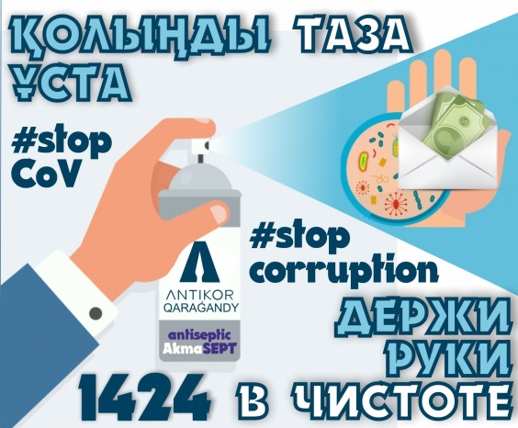
Порядок приема обращений
Заявления физического лица об уголовном правонарушении могут быть устными и письменными либо в форме электронного документа.
Письменное заявление либо заявление в форме электронного документа должно быть подписано лицом, от которого оно исходит, с указанием сведений о заявителе.
Устное заявление об уголовном правонарушении заносится в отдельный протокол его принятия, который должен содержать сведения о заявителе, месте его жительства или работы, а также о документе,
удостоверяющем его личность. Протокол подписывается заявителем и должностным лицом, принявшим заявление.
Устное заявление, сделанное при досудебном расследовании или в ходе судебного разбирательства, вносится в соответствующий протокол следственного действия или в протокол судебного заседания.
Сообщение должностного лица государственного органа и заявление юридического лица об уголовном правонарушении подаются в письменной форме с приложением подтверждающих документов и материалов.
Заявитель, за исключением должностного лица государственного органа, предупреждается об уголовной ответственности за заведомо ложный донос, о чем делается отметка в заявлении либо протоколе, который удостоверяется подписью заявителя.
При отсутствии достаточных данных, указывающих на признаки уголовного правонарушения, заявления и сообщения, требующие проведения ревизий и проверок уполномоченных органов для установления признаков уголовного правонарушения, без регистрации в Едином реестре досудебных расследований в течение трех суток направляются для рассмотрения уполномоченным государственным органам.
Анонимное сообщение об уголовном правонарушении не может служить поводом для начала досудебного расследования.
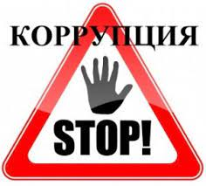
Что делать при столкновении с фактом коррупции

Если вы столкнулись с коррупционными проявлениями со стороны государственных служащих или стали невольным свидетелем незаконных коррупционных нарушений, то вам нужно обратиться в Агентство Республики Казахстан по противодейстию коррупции (Антикоррупционную службу) одним из следующих способов:
- Письменно по почтовому адресу: 010000, город Нур-Султан, улица Сейфуллина, 37 дом, или в территориальные Департаменты по месту проживания;
- Через онлайн-сервис портала электронного правительства egov.kz (требуется наличие электронной цифровой подписи – ЭЦП);
- Через единый Сall-центр Антикоррупционной службы по бесплатному номеру 1424.
Как рассматриваются заявления о коррупции
При поступлении заявления в Антикоррупционную службу оно регистрируется в ведомственной информационной системе, а затем рассматривается процессуальным офицером и руководством службы.
Далее заявление/обращение распределяют в Криминальное или Некриминальное.
Если заявление определено как криминальное, то оно регистрируется в книге учета информации (КУИ) и далее происходит:
- Направление обращений по территориальности и подведомственности;
- Направление обращений по подсудности либо в соответствующий государственный орган или должностному лицу;
- Регистрация и проведение доследственной проверки;
- Списание в наряд (при отсутствии события или состава уголовного правонарушения).
Если заявление определено как некриминальное:
- Сообщение гражданско-правового характера возвращаются заявителю с соответствующими разъяснениями;
- Жалобы на действие или бездействие лиц, осуществляющих досудебное расследование, перенаправляется в прокуратуру.

В каждом случае заявитель письменно информируется о принятом решении.
Обращение через Call-центр - 1424
Саll-центр 1424 консультирует граждан по вопросам:
- противодействия коррупции;
- поступления в антикоррупционную службу;
- о ходе рассмотрения заявлений и сообщений, находящихся в производстве Антикоррупционной службы;
- поощрения лиц, сообщивших о факте коррупционного правонарушения или иным образом оказывающих содействие в противодействии коррупции;
- иные вопросы, входящие в компетенцию Антикоррупционной службы.
Прием сообщений:
- о коррупционных фактах, в том числе о совершенных или готовящихся коррупционных правонарушениях.
- о незаконных действиях (бездействиях) сотрудников Антикоррупционной службы;
- касательно вопросов воспрепятствования предпринимательской деятельности;
- о сведениях по разыскиваемым лицам Антикоррупционной службой;
- касательно деятельности Антикоррупционной службы (отклики, предложения).
График работы Call-центра 1424
- Единый контакт-центр работает круглосуточно каждый день.
- Ответственность за предоставление заведомо ложных сведений о коррупционных правонарушениях
- Согласно статье 439 Кодекса об административных правонарушениях Республики Казахстан:
- Сообщение органу, ведущему борьбу с коррупцией, заведомо ложной информации о факте коррупционного правонарушения – влечет предупреждение либо штраф на физических лиц в размере 20 МРП.
- Данное действие, совершенное повторно в течение года после наложения административного взыскания, влечет штраф на физических лиц в размере 40 МРП.
Поощрения лиц, сообщивших о фактах коррупционного правонарушения или иным образом оказывающих содействие в противодействии коррупции
Лицо, сообщившее о факте коррупционного правонарушения или иным образом оказывающее содействие в противодействии коррупции, находится под защитой государства и поощряется в порядке, установленном Правительством Республики Казахстан.
Поощрение в виде единовременного денежного вознаграждения устанавливается в следующих размерах:
- по административным делам о коррупционных правонарушениях – 30 месячных расчетных показателей;
- по уголовным делам о коррупционных преступлениях небольшой тяжести – 40 МРП;

